
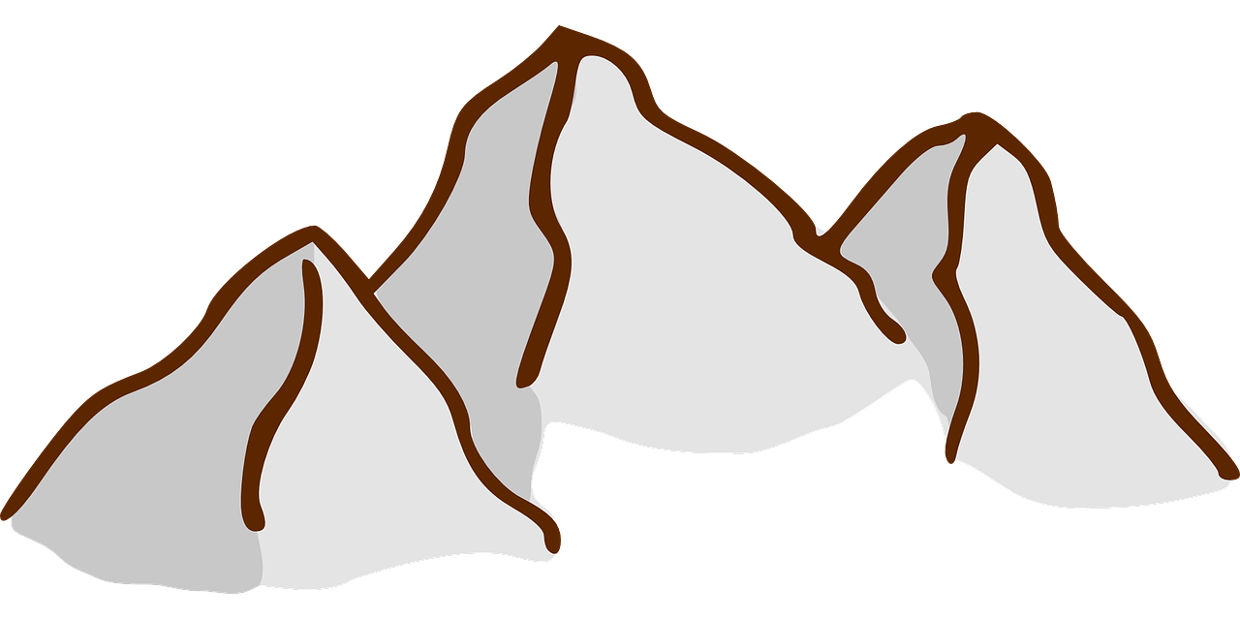
Mission 5 : Comprendre les paysages
terrestres et martiens
Introduction
En France et dans le monde, les paysages sont très différents d’une région à une autre.
Quelles sont les caractéristiques des paysages ? Il y a-t-il des points communs avec les paysages de Mars ?
Objectifs de capacités de SVT
- C 1.3 Proposer une hypothèse
- C 1.4 Proposer une expérience pour tester l’hypothèse et C 3.1c Réaliser une expérience
- C 1.5 Interpréter un résultat pour en tirer une conclusion
- C 4.3 c Utiliser différents modes de représentation formalisés : dessin, croquis

Objectifs de connaissances :
- Savoir décrire un paysage
- Savoir expliquer l’origine du relief d’une montagne
- Savoir définir un risque lié à un paysage
- Découvrir les paysages martiens

Étape 1 : Décrire un paysage terrestre
Activité 1 : Etudions un paysage
Belin cycle 3 page 328

Mont aiguille( Alpes) 2087 m

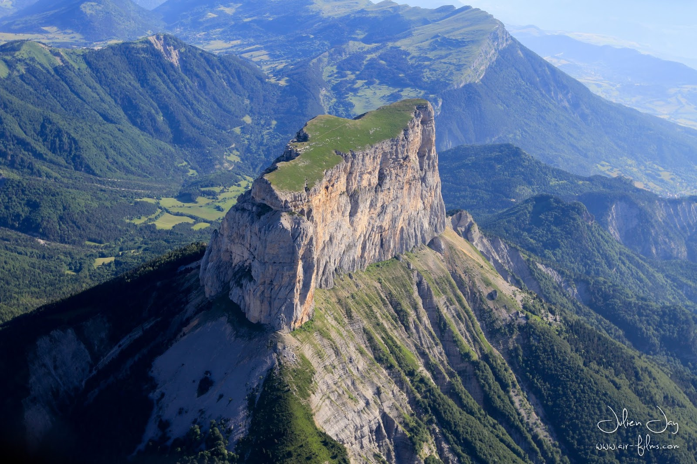

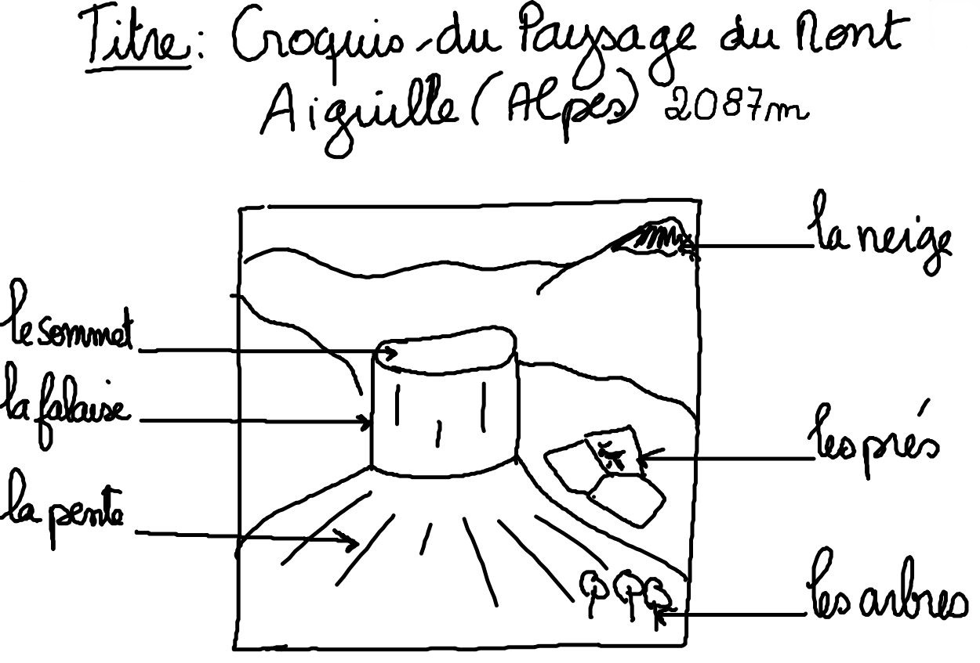

Bilan 1 : Un paysage est une partie de l’espace que l’on observe. L’étude d’un paysage permet de dégager les caractéristiques suivantes :
- un relief (montagne, vallée, plaine)
- de l’eau sous différents états (liquide, solide, gazeux)
- des roches visibles sur un affleurement
- la végétation
- les animaux
- les activités humaines

Étape 2 : Expliquer la forme d’un relief
Activité 2a Observons les roches constituant le relief du Mont Aiguille.
2087m d’altitude Alpes
Livre belin cycle 3 page 328/329, échantillons de roche
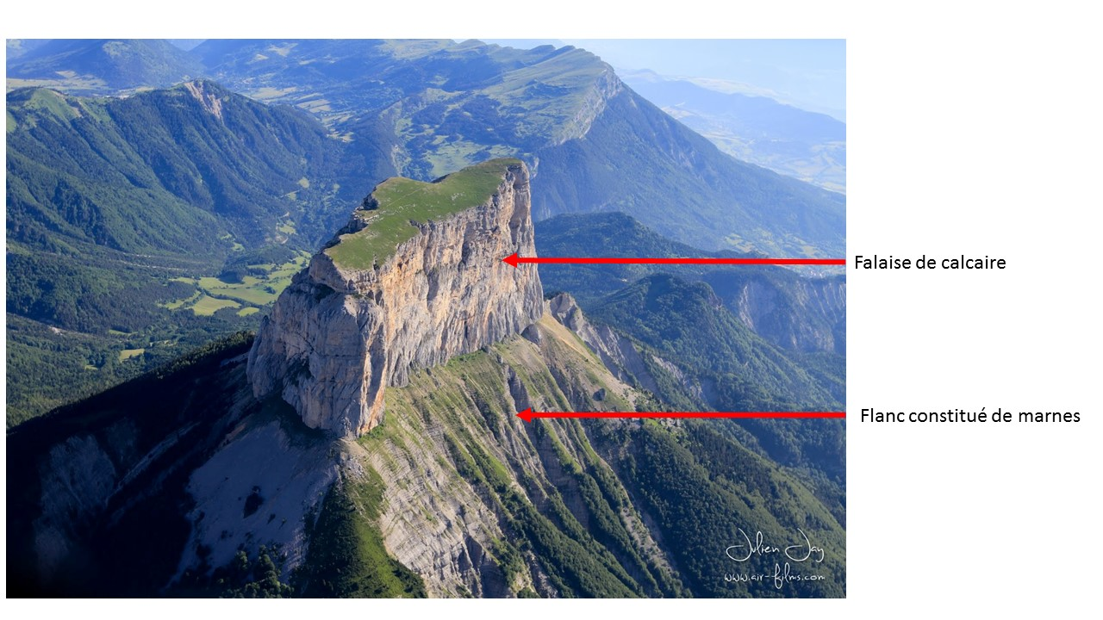

- Que constates-tu concernant la forme du Mont Aiguille ? Tu peux faire un croquis explicatif.
- Quelle hypothèse peux-tu faire pour expliquer ce relief particulier ?

Réponses :
Constat : Le Mont aiguille est constitué de 2 pentes différentes aux roches différentes.

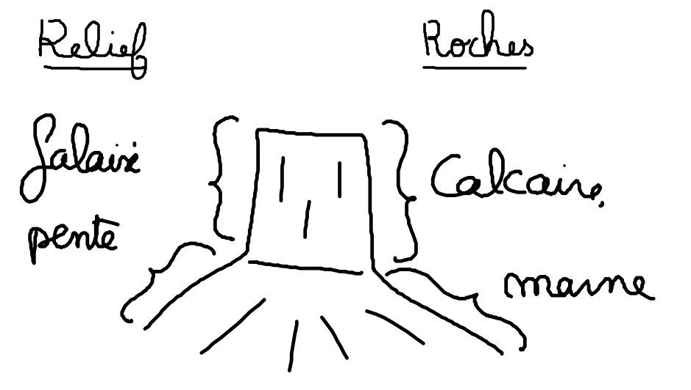

Hypothèse : La différence de pente serait due à la différence de nature des roches

Activité 2b : Testons les roches du Mont Aiguille
Livre page 329 doc 4

Expérience 1 : Les roches résistent-elles à l’eau de pluie ?

Belin svt 6°, 2016

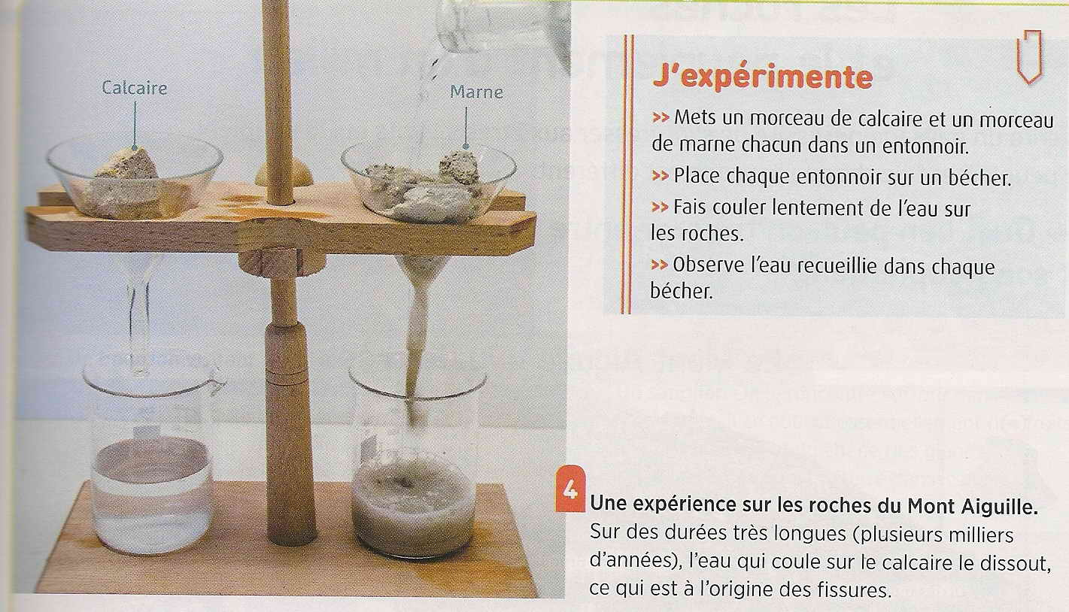
Visionne la vidéo de l’expérience :
https://www.youtube.com/watch?v=QBWgSNqOEik&list=PLic4mgxaNFNa3L2s4j4QOYT2ADxi6xbAc&index=4

Correction :

On constate que l’eau circule sur le calcaire sans l’emporter.
On constate que la marne absorbe l’eau ce qui donne une pâte appelée « boue ». Si la pâte est trop riche en eau, la roche va être diluée dans l’eau et va être emportée.
On en déduit que le calcaire est résistant à l’eau alors que la marne ne l’est pas.
On en conclut que la marne du Mont Aiguille se fait facilement emporter par l’eau de ruissellement ce qui crée une pente.

Expérience 2 : Le calcaire laisse-t-il passer l’eau de pluie ?
Voici le résultat d’une expérience : on a collé un tube sur un morceau de calcaire et on l’a rempli d’eau. On a fait une marque indiquant le niveau de l’eau au départ de l’expérience. On bouche le sommet du tube et on attend quelques jours avant d’observer le résultat.
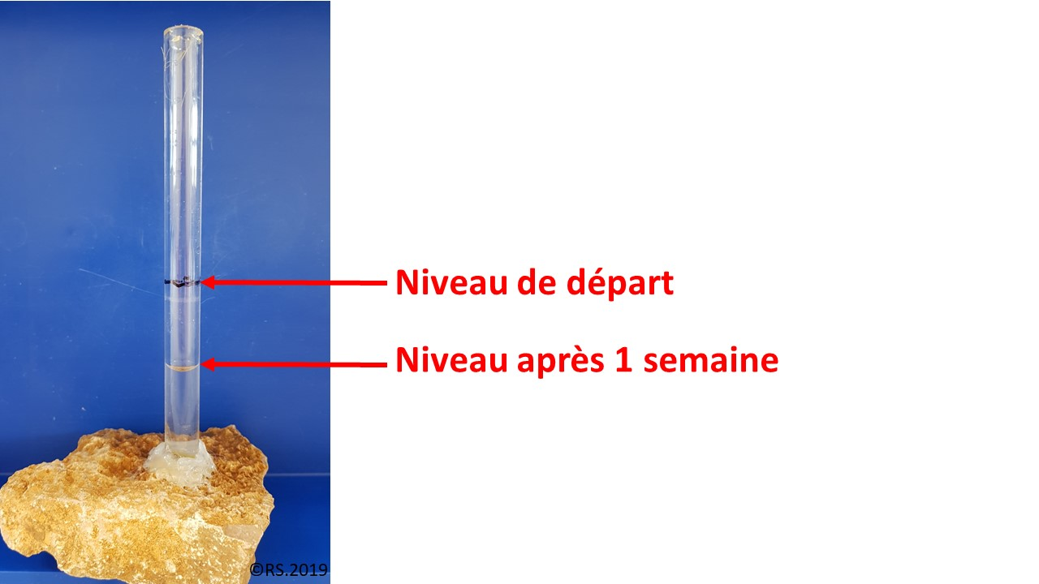

Dans la nature on observe ce phénomène sur des millions d’années.
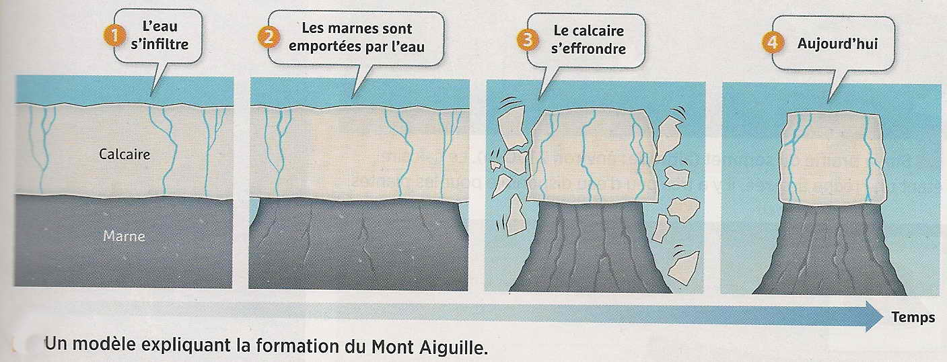
Belin cycle 3 2016 document 5 page 329

Correction :

On constate que le niveau de l’eau dans le tube a baissé de quelques centimètres en quelques jours.
On en déduit que le calcaire laisse l’eau le traverser. On dit qu’il est poreux.
On en conclut que le calcaire possède des fissures qui laissent l’eau le traverser ce qui l’use verticalement toujours au même endroit. Une fois que l’eau a traversé le calcaire du mont Aiguille, elle arrive sur la marne et l’entraîne. Il n’y a plus de marne pour retenir le calcaire fragilisé par des fissures qui finit par s’effondrer ce qui forme des falaises.

Bilan 2 :
La formation des reliefs s’explique par les modifications des roches sous l’effet de la pluie, de la neige ou de la glace : on parle d’érosion. Les roches ne réagissent pas toutes de la même façon : certaines sont résistantes à l’eau et d’autres non, certaines sont perméables car elles possèdent des trous (elles sont poreuses) et d’autres imperméables. Les différences de caractéristiques des roches et le fait que d’une région à une autre, les roches ne reçoivent pas la même quantité d’eau, expliquent la diversité des paysages. Ces modifications se produisent pendant des millions d’années. La nature des roches et le climat sont donc deux éléments importants pour comprendre un paysage.

Étape 3 : Comprendre les risques liés au relief d’un paysage
Activité 3a : Qu’est-ce qu’un risque ?
Correction :
Consigne : Surligne la ou les propositions qui présente(nt) un risque d’empoisonnement.
- Personne de 15 ans ET produit chimique dans un placard non fermé à clé.
- Personne de 2 ans ET produit chimique dans un placard non fermé à clé.
- Personne de 2 ans ET produit chimique dans un placard fermé à clé.
- Personne de 15 ans ET produit chimique dans un placard fermé à clé
- Chien ET produit chimique posé par terre.
La jeune fille de 15 ans, contrairement à la petite fille de 2 ans, sait qu’il ne faut pas jouer avec les produits chimiques, elle ne risque donc rien. Le chien grâce à son flair ne touchera pas aux produits chimiques. La petite fille de 2 ans ne risquera rien uniquement si les produits sont enfermés à clé et qu’elle n’y a pas accès.

Consigne : Surligne la bonne proposition et complète les trous.
Dans la situation 1, deux villages A et B sont situés à proximité d’une faille (grande fracture dans le sol). Dans ce cas les enjeux sont les villages et l’aléa c’est l’éruption volcanique / le séisme. Il y a donc un risque volcanique / sismique. C’est le village A / village B qui court le plus grand risque car il est plus proche / loin de la faille.
Dans la situation 2 deux villages C et D sont situés à proximité d’un volcan explosif. Dans ce cas les enjeux sont les villages et l’aléa c’est l’éruption volcanique / le séisme. Il y a donc un risque volcanique / sismique. C’est le village C / village D qui court le plus grand risque car il est situé au-dessus /en dessous du volcan et a donc plus de probabilité de se trouver sur le passage des nuées ardentes qui prennent le plus souvent le chemin le plus en pente.

Activité 3b : L’origine des risques
La Terre possède une activité interne : des mouvements de matière ont lieu depuis l’intérieur du globe et sont à l’origine des volcans et des séismes. La Terre présente également une activité externe : les phénomènes météorologiques et les mécanismes d’érosion (usure de la roche). Ces 2 types d’activité sont à l’origine de la modification des paysages et présentent un risque pour l’Homme.
1) Pour chaque image, trouve le risque encouru par les humains et indique si le phénomène à l’origine du risque provient d’une activité interne ou externe de la Terre. Relie tes réponses.

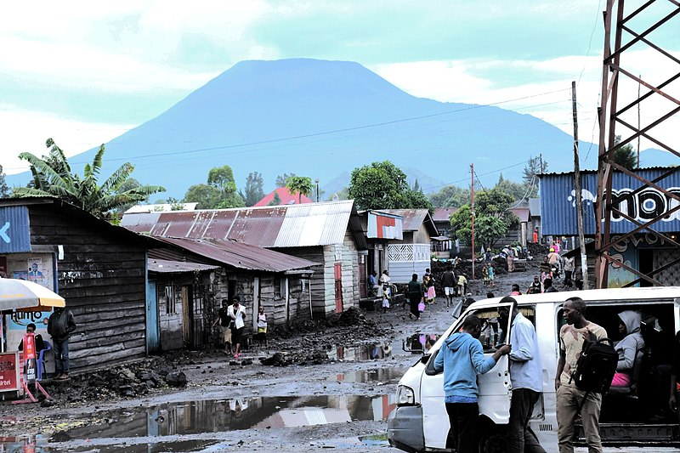
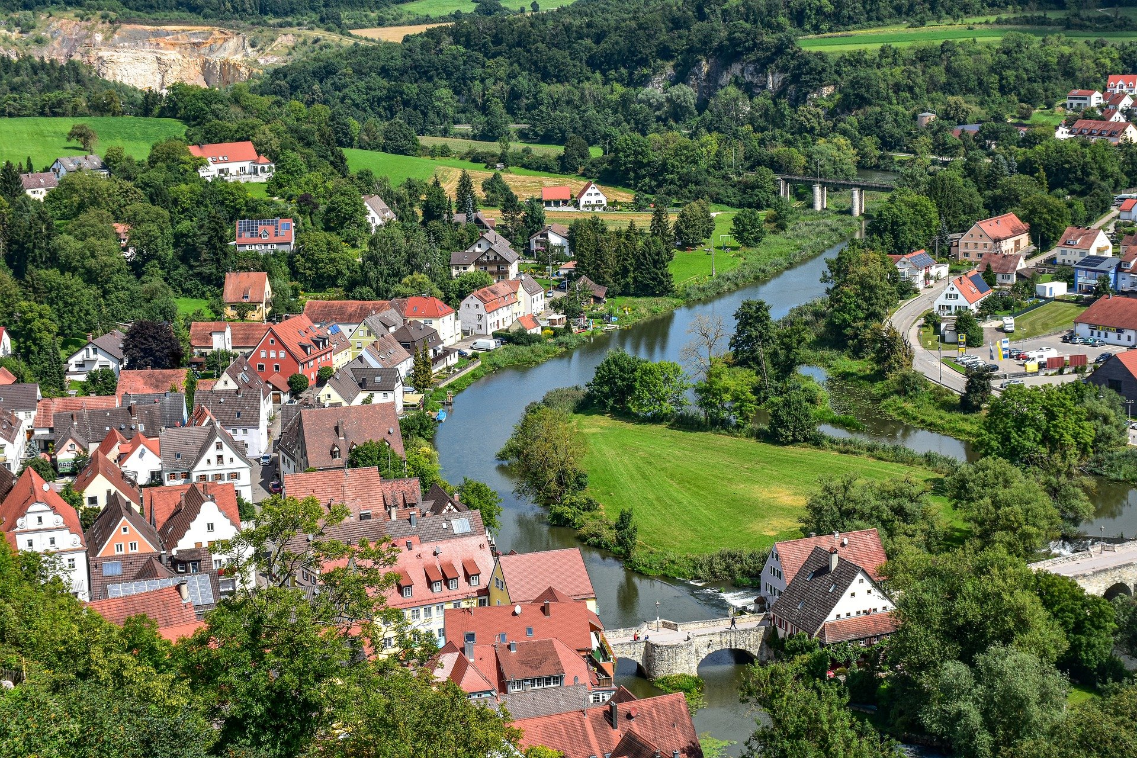
Image 1 Image 2

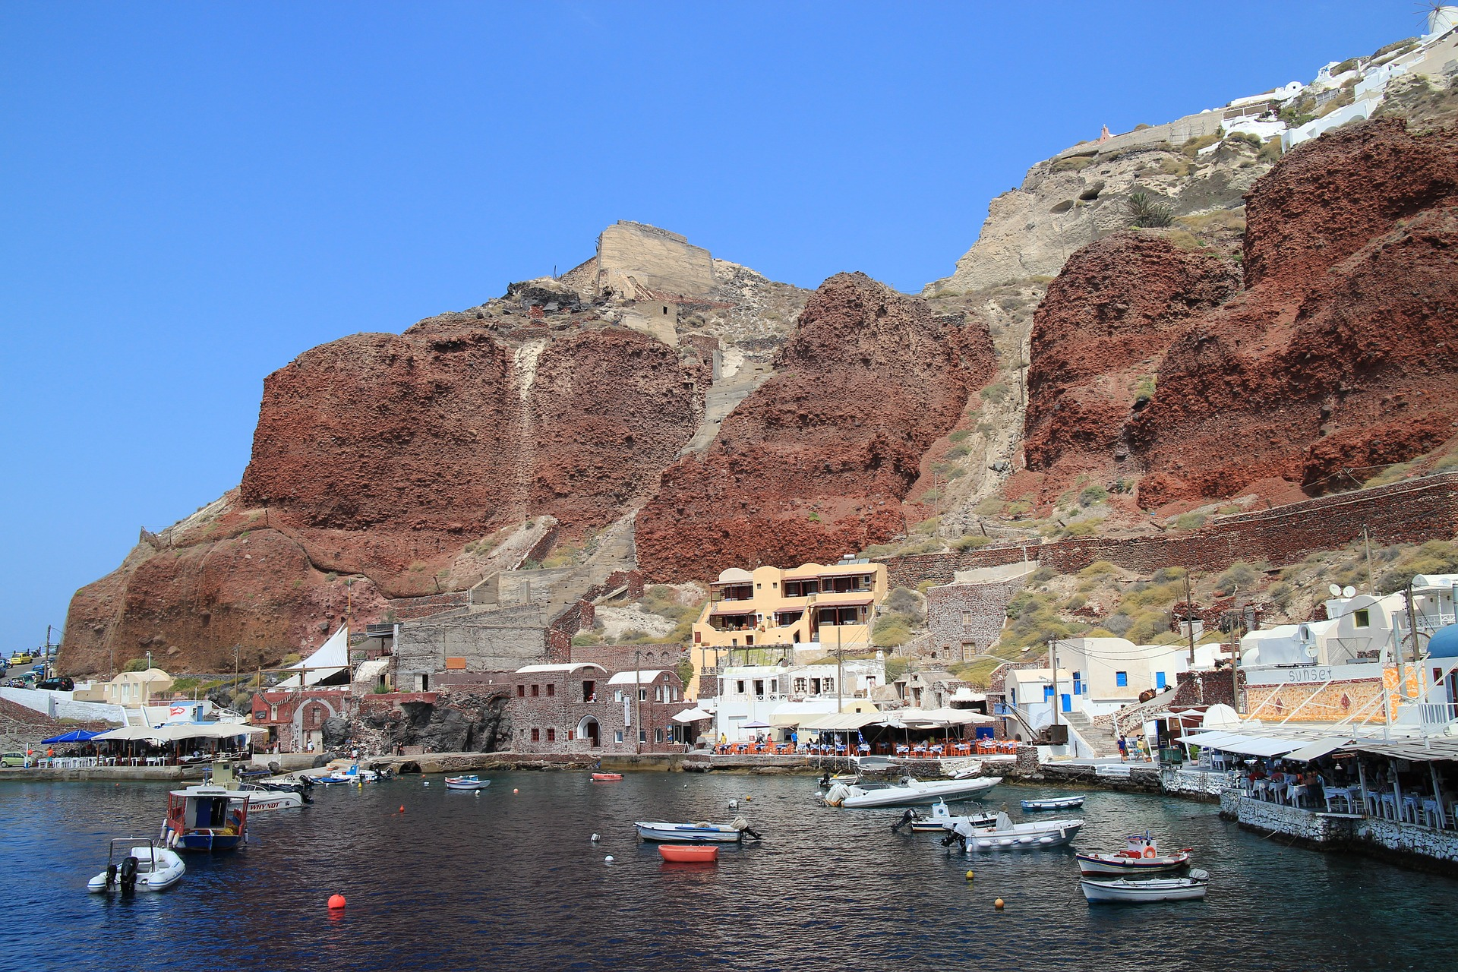
https://commons.wikimedia.org/wiki/File:Volcan_Nyiragongo_.jpg RitaE via Pixabay
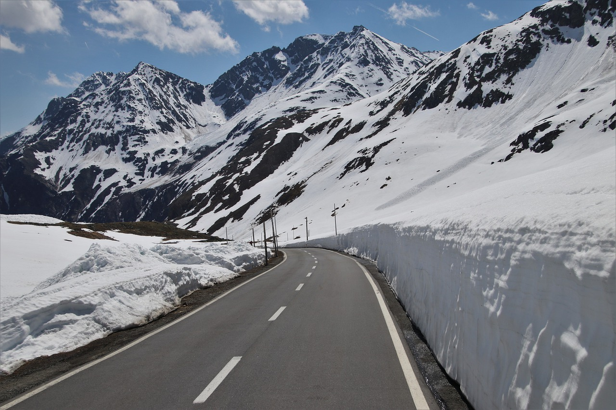
Image 3 Image 4

heatherziphone via Pixabay pasja1000 via Pixabay

- Paysage 1
- Paysage 2
- Paysage 3
- Paysage 4

- Risque d’avalanche
- Risque d’éruption volcanique
- Risque d’éboulement
- Risque d’inondations

- Activité interne de la Terre
- Activité externe de la Terre

Les risques d’avalanche et d’inondations dépendent de la météo, ils proviennent donc d’une activité externe.
Les volcans correspondent à la sortie du magma qui remonte des profondeurs de la Terre : c’est donc une activité interne.
Les éboulements peuvent être dus soit à des séismes (activité interne) soit à des précipitations trop importantes lors de grands épisodes pluvieux (activité externe).
Bilan 3 : Le risque est le résultat de l’association d’un aléa (un phénomène non maîtrisé) et de l’existence d’un enjeu (personnes, maisons…). Les activités interne et externe de la Terre sont à l’origine de la modification des paysages et de certains risques encourus par l’Homme.
Étape 4 : Découvrir les paysages martiens
La planète Mars que nous connaissons aujourd’hui est un monde aride et froid. L’eau liquide n’est jamais présente et la glace est instable partout à la surface, sauf aux pôles. Les paysages martiens sont désertiques et rocheux. Presque partout, la poussière minérale colore le sol et le ciel de tons orangés.
- Identifie chaque paysage.
- Trouve l’aléa et le type de risque encouru si on installe une station dans chacun de ces paysages sur Mars.
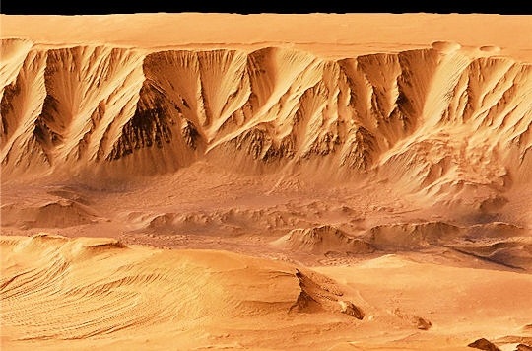
Paysage 1 : Volcan Paysage 2 : Falaises
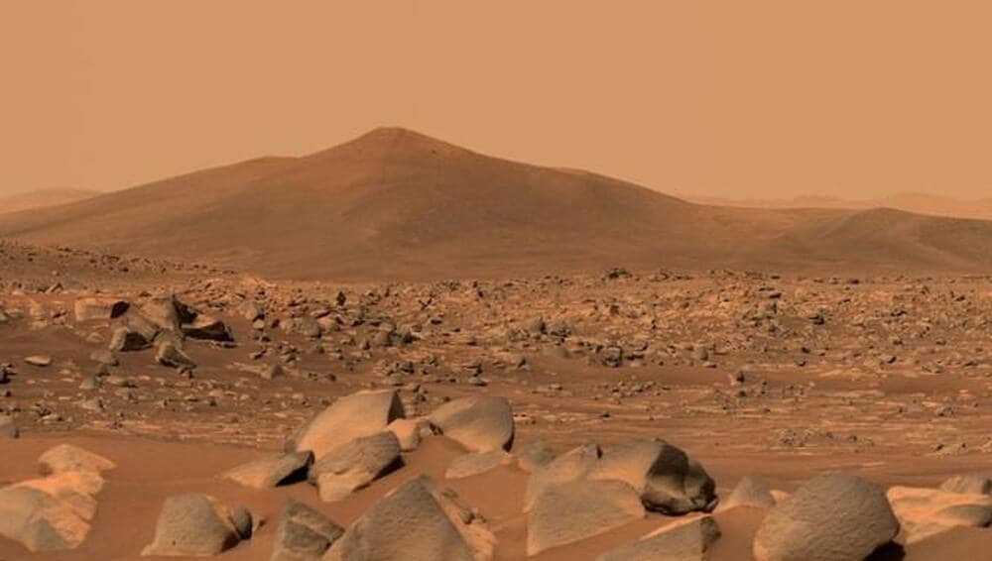
Aléa : éruption Aléa : éboulement
Risque volcanique Risque d’ensevelissement de la station

Bilan 4 : Mars ressemble beaucoup à la Terre. En utilisant nos connaissances sur les paysages terrestres, il sera possible de bien choisir à quel endroit installer une base martienne.

